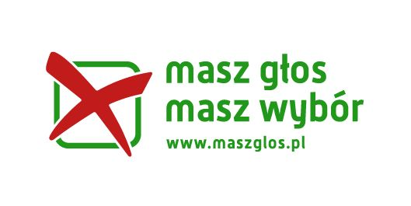

ANKIETA

Na podstawie Uchwały Rady Miejskiej Gminy Mirsk wyrażającej zgodę na wyodrębnienie funduszu sołeckiego w 2013 roku na nasze sołectwo przypada kwota 26.782,24 zł.

Mieszkańcu Rębiszowa, proszę o postawienie znaku X przy wybranych przez Ciebie działaniach, które należałoby zrealizować z pieniędzy z funduszu sołeckiego w 2013 roku.

Kształtowanie wizerunku i estetyki wsi

- ustawianie tablic informacyjnych, promocyjnych, specjalnych drogowskazów i innych elementów małej architektury.
Infrastruktura rekreacyjna i kulturalna sołectwa
- montaż ławek, urządzeń placów spotkań, gier i zabaw, zakup namiotów i krzeseł ogrodowych,
- urządzanie miejsc do wspólnego organizowania ognisk i grillowania,
- zakup urządzeń poprawiających infrastrukturę sportową np. urządzeń do gry w koszykówkę, siatkówkę i inne sporty,
- zakup wyposażenia i urządzenie placów zabaw dla dzieci,
- zakup wyposażenia świetlicy wiejskiej,
- zakup sprzętu komputerowego i audio-video dla świetlicy wiejskiej.
Uroczystości, spotkania i imprezy integracyjne
- organizacja imprez takich jak dożynki, majówki i różnego rodzaju święta
np. ziemniaka, kukurydzy, kapusty – dla mieszkańców sołectwa,
- organizacja imprez kulturalno-sportowych np. obejmujących rywalizację między dziećmi a dorosłymi, konkursy dla rodzin itp.

Edukacja, kultura i sport
- prowadzenie akcji edukacyjnej wśród mieszkańców sołectwa dotyczących ekologii,
- prowadzenie sołeckich konkursów dotyczących poprawy poziomu estetycznego wsi,
- dofinansowanie działalności zespołów folklorystycznych i innych kultywujących lokalne tradycje i obyczaje,
- dofinansowanie do projektów realizowanych przez organizacje wiejskie i działające na rzecz środowiska wiejskiego, a finansowane ze źródeł zewnętrznych np.unijnych,
- organizacja szkoleń dla mieszkańców wsi zgodnie z ich potrzebami,
- wspieranie inicjatyw kulturalnych i sportowych na rzecz lokalnego środowiska prowadzonych przez placówki oświatowe np. zakupy nagród rzeczowych i sprzętu dla dzieci i młodzieży.

Działania promocyjne
- prowadzenie akcji promujących gminę i sołectwo oraz ich walory i zasoby lokalne,
- opracowanie i wydanie folderu lub broszury informującej o zabytkach, produktach lokalnych, ciekawych miejscach, szlakach, ofercie turystycznej itp.
Propozycje innych działań:
…………………………………………………………………………………
…………………………………………………………………………………
…………………………………………………………………………………
…………………………………………………………………………………
…………………………………………………………………………………
…………………………………………………………………………………
…………………………………………………………………………………

Przykładowe zadania, które nie powinny być finansowane z funduszu sołeckiego:
- działalność statutowa placówek oświatowych,
- działalność kościołów wyznaniowych,
- działalność gospodarcza prowadzona przez osoby fizyczne lub osoby prawne,
- zakupy alkoholu, papierosów i innych używek.

Nie możliwe jest wykonanie zadania droższego od przyznanej kwoty, chyba że zadanie będzie finansowane z innych źródeł.
Konieczne jest zatem racjonalne podejście w tym zakresie ze strony sołectwa.

